SISTEMA WEB PARA LA GESTIÓN DE VENTAS EN LA BICICLETERÍA S.A


ANYI NICOL MELO SALINAS
CHRISTIAN JIRETH GONZÁLEZ MARQUEZ
JOHAN SEBASTIÁN MUR PANTANO
JUAN CAMILO NOVOA OBANDO

SENA - CENTRO DE ELECTRICIDAD, ELECTRÓNICA Y TELECOMUNICACIONES
ADSO
FICHA No.3406013
BOGOTÁ D.C
2026

Tabla de contenido
1. Contextualización 5
1.1 Información general 5
2. Planteamiento Del Problema 6
3. Pregunta Problema 6
4. Justificación 6
5. Objetivos 7
5.1 General 7
5.2 Específicos 7
6. Alcance Del Proyecto 7
6.1 El Aplicativo Permitirá 7
6.2 El Aplicativo No Incluirá 8
7. Resumen General 8
8. Diagrama BPMN 10
9. Levantamiento De Información 10
9.1 Informe Observación 10
9.1.1 Introducción 10
9.1.2 Datos Generales Del Negocio 10
9.1.3 Observaciones 11
9.1.4 Problemáticas Encontradas 12
9.1.5 Conclusiones 12
9.2 Informe Entrevista 13
9.3 Encuesta 14
10. Análisis 15
11. Requerimientos 16
11.1 Requerimientos Funcionales 16
11.1.1 Gestión de usuarios y acceso 16
11.1.2 Gestión de inventario 16
11.1.3 Visualización para clientes 16
11.1.4 Comunicación con clientes 17
11.1.5 Gestión de empleados 17
11.2 Requerimientos No Funcionales 17
11.2.1 Usabilidad 17
11.2.2 Rendimiento 17
11.2.3 Seguridad 18
11.2.4 Disponibilidad 18
11.2.5 Compatibilidad 18
11.2.6 Mantenimiento 18
11.2.7 Escalabilidad 18
11.2.8 Fiabilidad 18
11.2.9 Diseño 19
11.2.10 Integración 19
12. Mock-Up 20
12.1 Mock-Up Usuario 20
12.2 Mock-Up Administrador 25
12.2.1 Gestión Administrativa 25
12.2.2 Usuarios 28
12.2.3 Empleados 30
13. Historias de Usuario 33
14. Tabla de Relación 38
15. Diagrama MER 43
16. Diagrama Relacional 44
17. Diccionario de Datos 45
17.1 Proveedor 45
17.2 Cliente 45
17.3 Servicio 46
17.4 Detalle Servicio 46
17.5 Empleado 47
17.6 Detalle Venta 47
17.7 Venta 48
17.8 Detalle Suministro 48
17.9 Producto 49
17.10 Registro Horas 49
17.11 Categoría 50
18. Normalización 50
19. Casos de Uso 51
20. Diagramas de Casos de Uso Extendidos 52
20.1 CU-001 – Registrar usuario 52
20.2 CU-002 – Iniciar sesión 53
20.3 CU-003 – Cerrar sesión 54
20.4 CU-005 – Visualizar productos 55
20.5 CU-006 – Agregar productos al carrito 56
20.6 CU-007 – Registrar venta 57
20.7 CU-008 – Seleccionar método de pago 58
20.8 CU-009 – Consultar stock 59
20.9 CU-010 – Realizar devolución 60
20.10 CU-011 – Registrar horas 61
20.11 CU-012 – Consultar horas 62
20.12 CU-013 – Gestionar productos 63
20.13 CU-014 – Gestionar clientes 64
20.14 CU-015 – Gestionar empleados 65
20.15 CU-016 – Comprar mercancía 66
20.16 CU-017 – Recuperar contraseña 67
21. Repositorio Git-Hub 68

Contextualización

Información general
Dedicados en venta de repuestos y mantenimiento técnico integral de bicicletas de forma presencial.
    - Administración: Azucena Salinas Hernández
    - Ubicación: Cra. 24 #47-10, Soacha, Cundinamarca.
    - Equipo: Cuentan con un grupo de 2 colaboradores
    - Última actualización de imagen: Octubre de 2025.
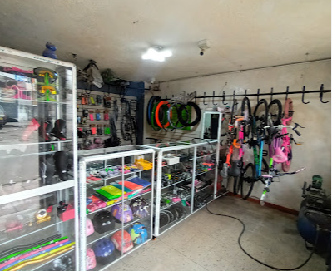
    - Trayectoria: 9 años de experiencia brindando soluciones a la comunidad ciclista.

Planteamiento Del Problema
Actualmente no existe un aplicativo que permita gestionar de manera digital la venta de bicicletas y repuestos. La ausencia de una plataforma web limita la exhibición de productos, dificulta la administración organizada del inventario y reduce la eficiencia en el registro de ventas.
La falta de un sistema digital genera procesos manuales, posibles errores en el control de stock y pérdida de información relevante sobre clientes y transacciones.

Pregunta Problema
¿Cómo desarrollar un aplicativo web que permita gestionar de forma eficiente la venta, el inventario y la administración de clientes en la Bicicletería S.A?

Justificación
El desarrollo del aplicativo permitirá digitalizar y optimizar los procesos de gestión de ventas, inventario y clientes. Además, centralizará la información en una base de datos estructurada, reduciendo errores manuales y mejorando la eficiencia operativa.
La implementación del sistema facilitará la administración del negocio mediante herramientas tecnológicas que mejoren el control, la organización y la disponibilidad de la información.

Objetivos

General
Desarrollar un aplicativo web para la gestión y comercialización de bicicletas y repuestos, que permita administrar clientes, inventario y ventas mediante procesos automatizados y centralizados.

Específicos
      - Diseñar e implementar un módulo de gestión de productos que permita crear, consultar, actualizar y eliminar los productos.
      - Desarrollar un módulo de registro y autenticación de usuarios con control de acceso según roles.
      - Implementar un sistema de gestión de clientes que almacene y organice la información de manera estructurada en base de datos.
      - Automatizar el proceso de registro de ventas y la generación de órdenes de salida, actualizando automáticamente el inventario.

Alcance Del Proyecto

El Aplicativo Permitirá
- Registro, edición y eliminación de productos.
- Visualización del catálogo digital.
- Registro y autenticación de usuarios.
- Registro de clientes.
- Gestión de ventas.
- Control automático del inventario.
- Generación de órdenes de salida.
- Panel administrativo para la gestión del sistema.

El Aplicativo No Incluirá
- Desarrollo de aplicación móvil.
- Integración con pasarelas de pago en línea.
- Facturación electrónica.
- Integración con redes sociales.

Resumen General
Ítem | Qué responde
Nombre del Proyecto | ¿Cómo se llama lo que vamos a hacer?  Sistema de información para la gestión de venta de la Bicicletería S.A.
Objetivo General | ¿Para qué lo vamos a hacer?  Para desarrollar un sistema digital que gestione ventas, inventario y clientes.
Objetivos Específicos | ¿Cómo lo vamos a lograr?  Mediante módulos funcionales de productos, usuarios, ventas e inventario
Planteamiento del Problema | ¿Qué está mal actualmente?  No existe un sistema digital que centralice y automatice los procesos.
Pregunta Problema | ¿Qué queremos solucionar?  Implementar un Sistema de Información capaz de gestionar ventas, inventario y clientes
Alcance | ¿Qué incluye y qué no incluye el sistema?  Incluye módulos administrativos y de ventas; no incluye pagos en línea ni app móvil.
Justificación | ¿Por qué es importante hacerlo?  Porque mejora la eficiencia, organización y control de la información.

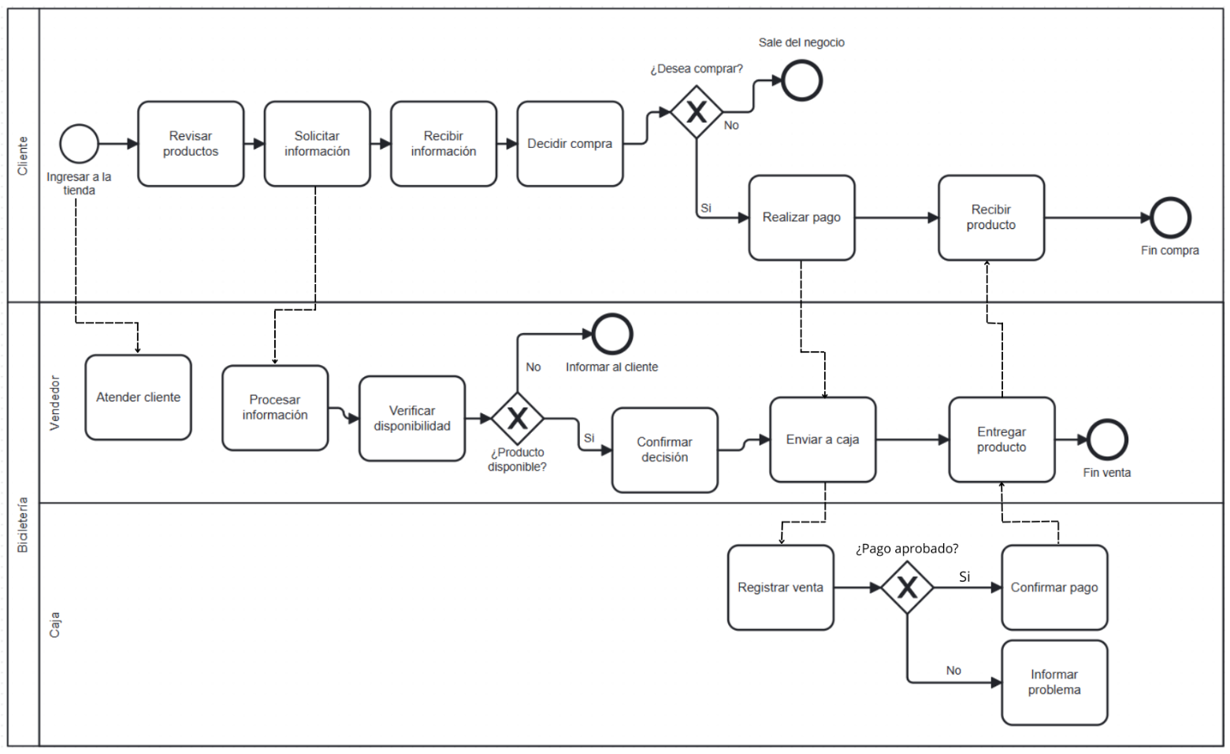
Diagrama BPMN

Levantamiento De Información

Informe Observación

Introducción
El presente informe tiene como objetivo presentar la observación realizada a la Bicicletería S.A con el fin de analizar su funcionamiento, la gestión de ventas e inventario y la organización del establecimiento. Esto nos ayudará a recolectar la información necesaria para solucionar problemáticas y otros aspectos de la empresa mediante el aplicativo web.

Datos Generales Del Negocio
Tipo de negocio: Bicicletería, se venden repuestos y se hace mantenimiento de las bicicletas que llegan al local.
Ubicación: Cra. 24 #47 10, Soacha, Cundinamarca.
Fecha de observación: 06/03/2026
Cantidad de empleados: 2

Observaciones
- Organización del lugar
- En cuanto al lugar tiene varias vitrinas en donde se muestran los repuestos y accesorios para bicicletas.
- Atención al cliente
- Se atiende solo en el punto físico de la empresa y, en dado caso, los clientes se contactan por WhatsApp para preguntar acerca de sus ciclas en mantenimiento o información de la empresa.
- Gestión de productos
- Tiene variedad de productos, estos se manejan de manera manual en un cuaderno donde se anota sus nombres y precios. El valor final también se calcula de manera manual de acuerdo al precio de compra de los proveedores.
- Gestión de ventas
- Al realizar una venta se escribe en un cuaderno el precio en el que se compró y el producto.
Se abastece de mercancía cada que sea necesario por lo que no se tiene una fecha fija en la cual se haga la compra de productos.
- Cantidad de clientes
- Pueden haber aproximadamente de 20 a 40 clientes al día, se suelen hacer compras mínimas o arreglos pequeños de bicicletas, de estos, 5 pueden llegar a ser clientes habituales del negocio.

Problemáticas Encontradas
Con la información obtenida se hallaron distintos aspectos a mejorar, algunos de estos afectan directamente a la empresa generando perdida de productos, clientes o ganancias.
- Gestión manual de inventario: Al registrar los productos y sus existencias de manera manual, existe un mayor riesgo de cometer errores o perder información, lo que puede afectar el control adecuado del inventario.
- Gestión manual de ventas: Llevar un registro manual de las ventas puede provocar falta de precisión en los datos y riesgo de pérdida de información, dificultando mantener un control seguro y ordenado de las transacciones realizadas.
- Comunicación con clientes: Al contar únicamente con un canal de comunicación para atender a los clientes, puede generarse saturación en el medio utilizado y demoras en las respuestas, lo que reduce la eficiencia en la atención.

Conclusiones
De acuerdo con el análisis realizado sobre la organización y funcionamiento del negocio, se identificó que algunos procesos se realizan de manera manual, especialmente la gestión del inventario y el registro de las ventas. Esta situación puede generar errores, pérdida de información y dificultades para llevar un control actualizado de los productos disponibles y de las ventas realizadas.
Como solución, se propone implementar un panel de administración, el cual permitirá registrar y gestionar el inventario de forma más organizada y actualizada, facilitando conocer en todo momento la disponibilidad de los productos y también el sistema permitirá llevar un control diario de las ventas, identificando cuántos productos se vendieron y cuáles fueron.
Otro problema identificado es que el negocio cuenta únicamente con un canal de comunicación con sus clientes, lo que puede reducir la eficiencia en la atención y generar demoras en las respuestas.
Para mejorar este aspecto, se propone ampliar los canales de comunicación mediante el uso de más redes sociales y también a través del aplicativo que se desarrollará, permitiendo una interacción más rápida y eficiente con los clientes.

Informe Entrevista
Dirigida al administrador principal para conocer el funcionamiento actual de la empresa, identificar dificultades en los procesos y determinar cómo el aplicativo web puede optimizar la gestión del negocio y mejorar la experiencia de sus clientes.
- Se abastece cada 3-8 días.
- Dirigido principalmente: Administradores, pero también habrá secciones para clientes.
- Procesos manuales: Gestión inventario, ventas, facturación y cálculos de ganancias y de pago a empleados.
- Productos más vendidos: Pachas. descarriladores y cadenas.
- Gestión de inventario: Organizado de manera alfabética.
- Mayores proveedores: H.A, Jireth y Ciclopista.
- Medios de comunicación: WhatsApp.
- Expectativas: Ahorro de tiempo y mayor orden.
Mediante este instrumento de recolección de información se identificaron diversas dificultades que, a su vez, representan oportunidades de mejora. En este contexto, el aplicativo propuesto brindará una solución directa al transformar tareas manuales en flujos digitales más eficientes, optimizando así los procesos y contribuyendo a una gestión más ágil y organizada.
- Video aquí: https://drive.google.com/drive/folders/1z680u69J9SYB8G0zoKllA2yuvRcU4hYe?usp=sharing

Encuesta
Esta encuesta está dirigida a los clientes con el objetivo de identificar sus hábitos de compra y sus preferencias. La información recopilada permitirá obtener datos relevantes que servirán como base para el desarrollo del aplicativo web.
Algunas de las preguntas son:
- ¿Prefiere comprar en línea o en tienda física?
- ¿Qué factor es más importante al comprar?
- ¿Por cuál medio le gustaría recibir promociones, descuentos, avisos y demás?
- ¿Ha tenido inconvenientes con disponibilidad de productos?
- ¿Con qué frecuencia compra bicicletas, repuestos o accesorios?
- ¿Desde qué dispositivo electrónico realiza compras en línea con más frecuencia?
- ¿Qué aspecto le llamaría la atención para comprar más seguido en una página de venta de bicicletas?
- ¿Es importante para usted ver las reseñas de otros clientes acerca de los productos?
- Encuesta aquí: https://forms.gle/YmmwVYPMoopoYbuE6

Análisis
El análisis del negocio evidenció que algunos procesos, como la gestión del inventario y el registro de ventas, se realizan de forma manual, lo que puede ocasionar errores, pérdida de información y dificultades para mantener un control actualizado. Como solución, se propone implementar un panel de administración que permita gestionar el inventario de manera organizada y registrar las ventas diariamente, facilitando conocer la disponibilidad de productos y los artículos más vendidos. Además, se identificó que el negocio solo cuenta con un canal de comunicación con los clientes. Para mejorar la atención, se plantea ampliar los canales mediante el uso de más redes sociales y el aplicativo que se desarrollará, permitiendo una interacción más rápida y eficiente.

Requerimientos

Requerimientos Funcionales

Gestión de usuarios y acceso
RF1. El sistema debe permitir registrar un usuario administrador.
RF2. El sistema debe permitir iniciar sesión al administrador mediante usuario y contraseña.
RF3. El sistema debe permitir cerrar sesión del sistema.

Gestión de inventario
RF4. El sistema debe permitir registrar productos (bicicletas y repuestos).
RF5. El sistema debe permitir editar la información de los productos.
RF6. El sistema debe permitir eliminar productos del inventario.
RF7. El sistema debe permitir visualizar todos los productos registrados.
RF8. El sistema debe permitir ordenar los productos alfabéticamente.
RF9. El sistema debe permitir buscar productos por nombre.
RF10. El sistema debe permitir clasificar productos por categoría (bicicletas, repuestos, accesorios).
RF11. El sistema debe permitir registrar la cantidad disponible de cada producto.
RF12. El sistema debe permitir actualizar el stock cuando se agreguen o retiren productos.

Visualización para clientes
RF13. El sistema debe permitir mostrar el catálogo de productos en la página web.
RF14. El sistema debe permitir mostrar descripción de cada producto.
RF15. El sistema debe permitir mostrar el precio de los productos.
RF16. El sistema debe permitir mostrar imágenes de los productos.
RF17. El sistema debe permitir mostrar si el producto está disponible o agotado.

Comunicación con clientes
RF18. El sistema debe permitir redirigir al cliente a WhatsApp para consultas o compras.
RF19. El sistema debe permitir mostrar enlaces a redes sociales del negocio.

Gestión de empleados
RF20. El sistema debe permitir registrar empleados del negocio.
RF21. El sistema debe permitir registrar las horas trabajadas por cada empleado.
RF22. El sistema debe permitir calcular el pago de los empleados según horas trabajadas.
RF23. El sistema debe permitir consultar el historial de horas trabajadas por empleado.
RF24. El sistema debe permitir editar la información de los empleados registrados.

Requerimientos No Funcionales

Usabilidad
RNF1. El sistema debe tener una interfaz fácil de usar.
RNF2. El sistema debe ser comprensible para usuarios sin conocimientos técnicos.
RNF3. La navegación del sistema debe ser clara e intuitiva.

Rendimiento
RNF4. El sistema debe cargar cada página en menos de 3 segundos.
RNF5. El sistema debe permitir consultas rápidas del inventario.

Seguridad
RNF6. El sistema debe proteger el acceso mediante usuario y contraseña.
RNF7. Solo los administradores deben modificar información del sistema.
RNF8. El sistema debe proteger los datos almacenados en la base de datos.

Disponibilidad
RNF9. La plataforma debe estar disponible 24 horas al día.
RNF10. El sistema debe permitir acceso desde internet.

Compatibilidad
RNF11. El sistema debe funcionar en computadores y teléfonos móviles.
RNF12. El sistema debe ser compatible con Chrome, Edge y Firefox.

Mantenimiento
RNF13. El sistema debe permitir actualizar fácilmente la información del negocio.
RNF14. El sistema debe permitir realizar mantenimiento sin afectar los datos.

Escalabilidad
RNF15. El sistema debe permitir agregar nuevos productos sin afectar el rendimiento.
RNF16. El sistema debe permitir agregar más empleados al sistema.

Fiabilidad
RNF17. El sistema debe guardar correctamente la información registrada.
RNF18. El sistema debe evitar pérdida de datos en caso de errores.

Diseño
RNF19. El sistema debe tener diseño adaptable (responsive).
RNF20. El sistema debe tener una estructura visual clara para los productos.

Integración
RNF21. El sistema debe permitir integración con enlaces de WhatsApp.
RNF22. El sistema debe permitir integración con redes sociales del negocio.

Mock-Up

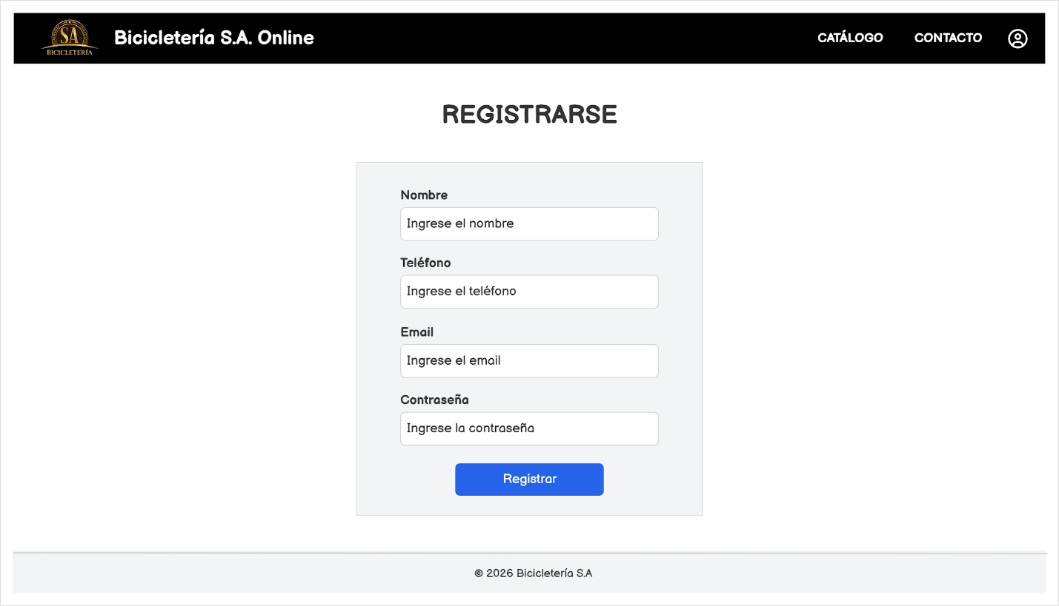
Mock-Up Usuario
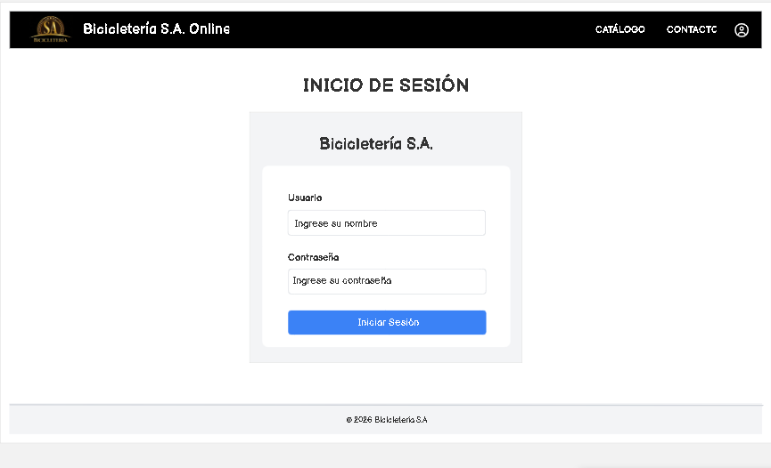
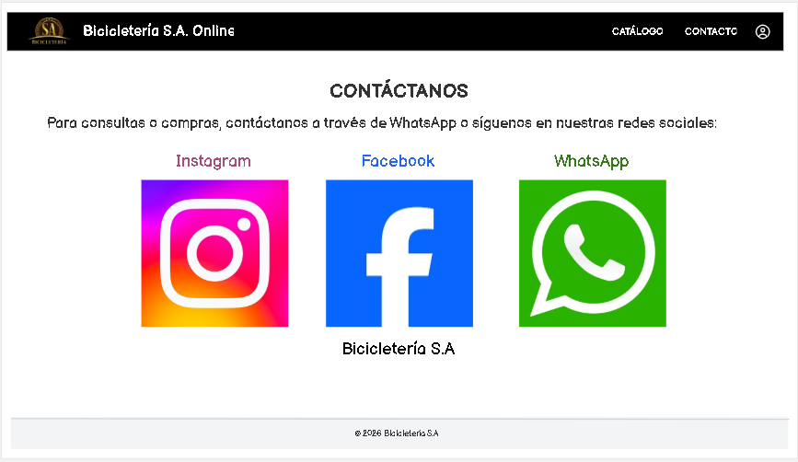
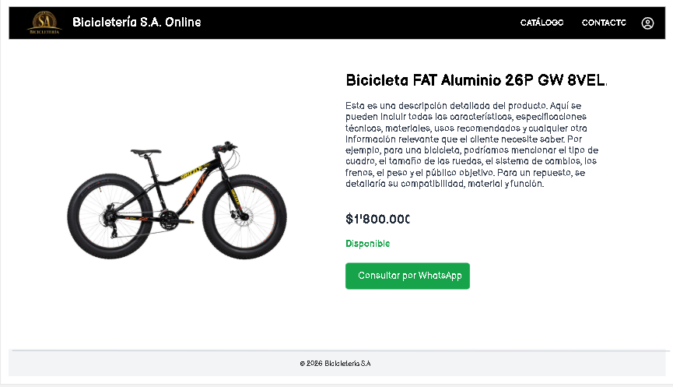
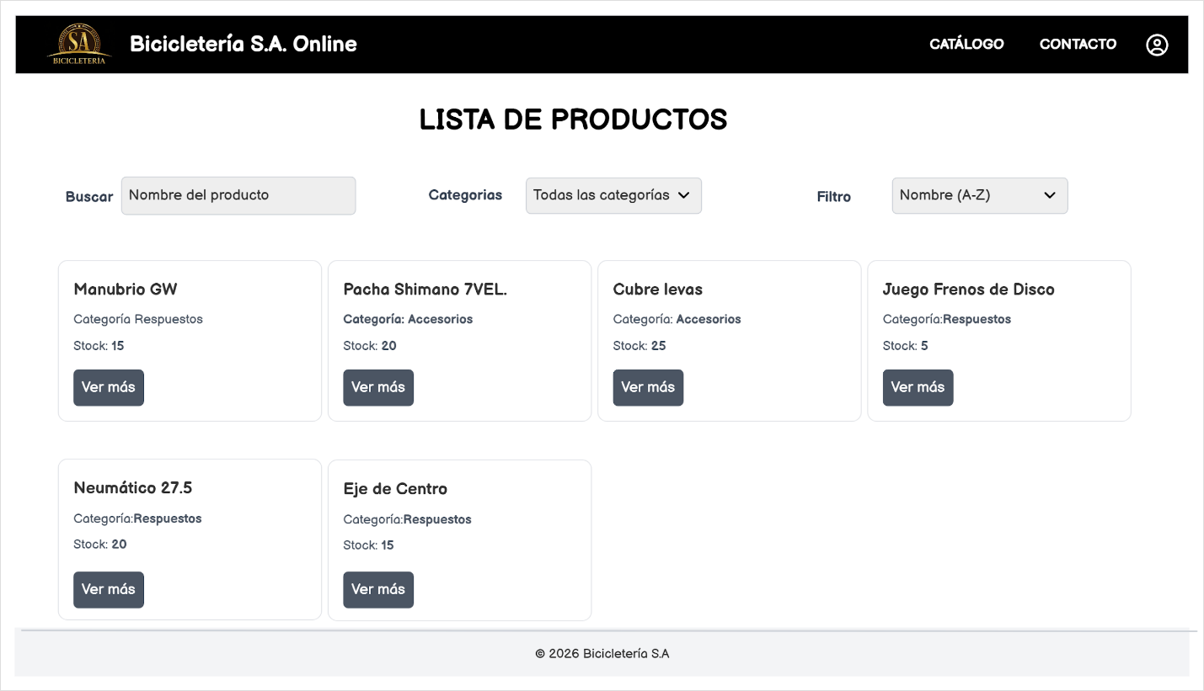
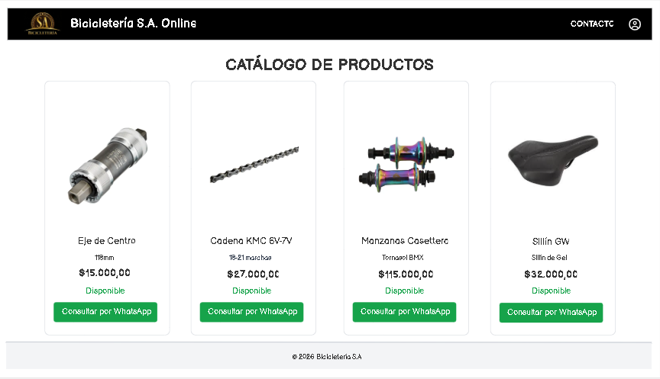
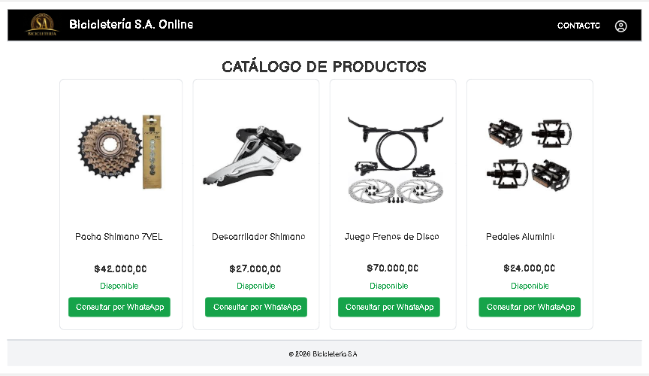
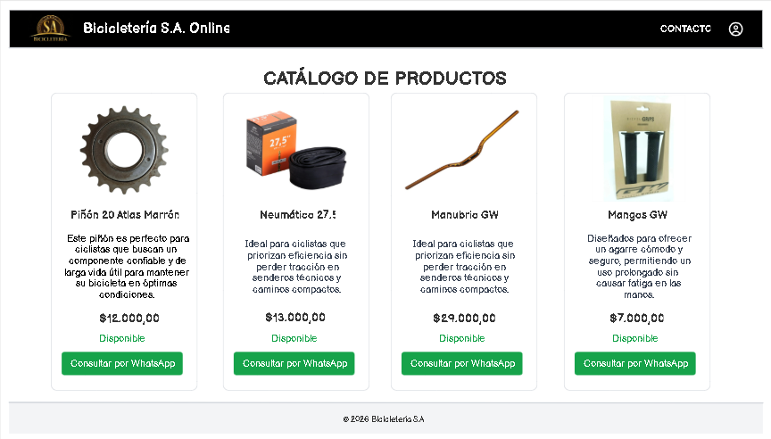
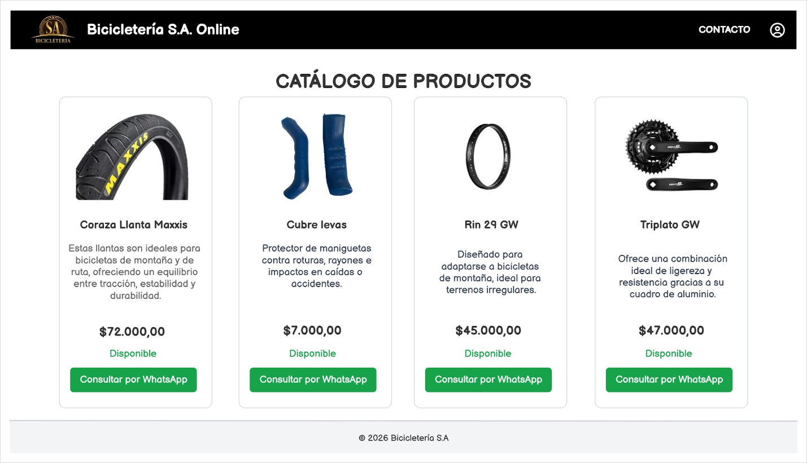
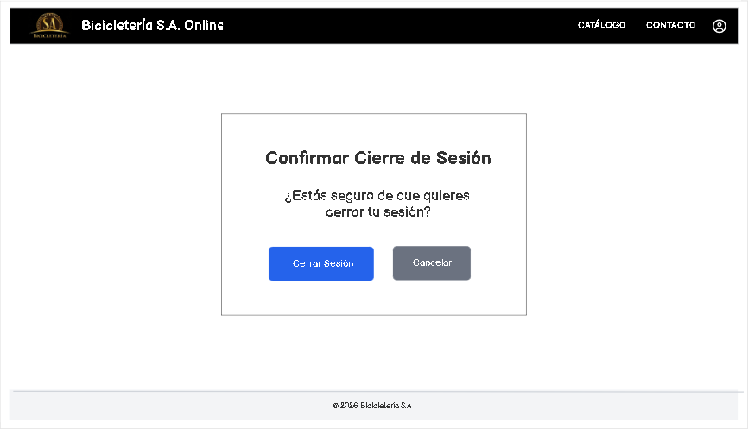

Mock-Up Administrador

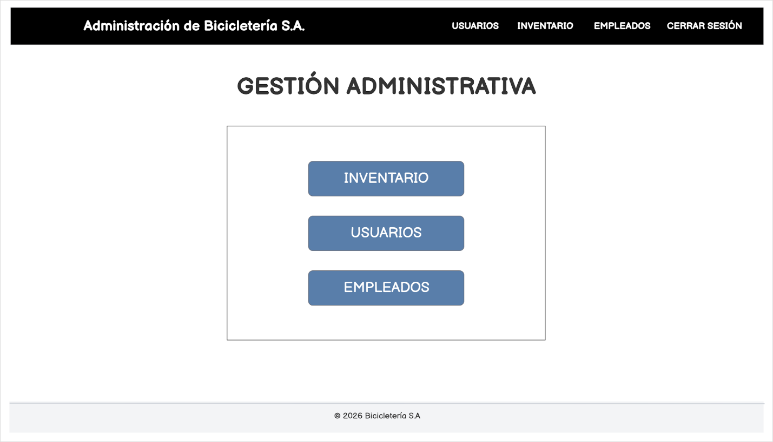
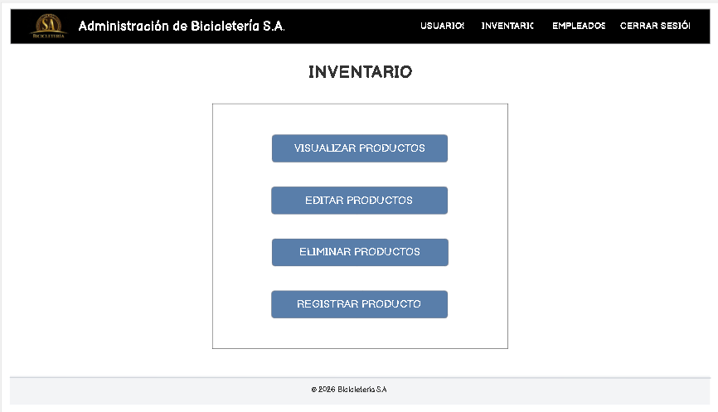
Gestión Administrativa

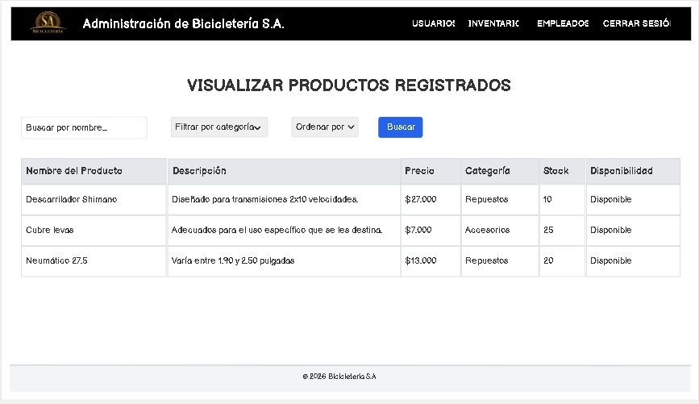
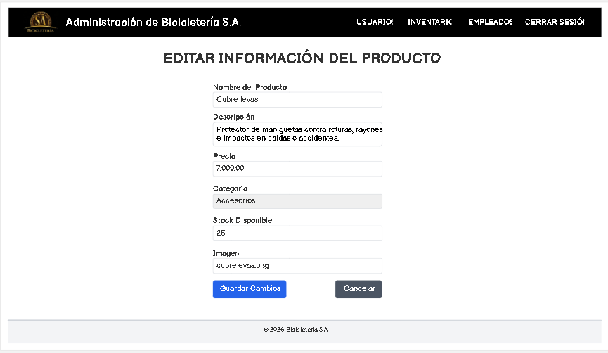
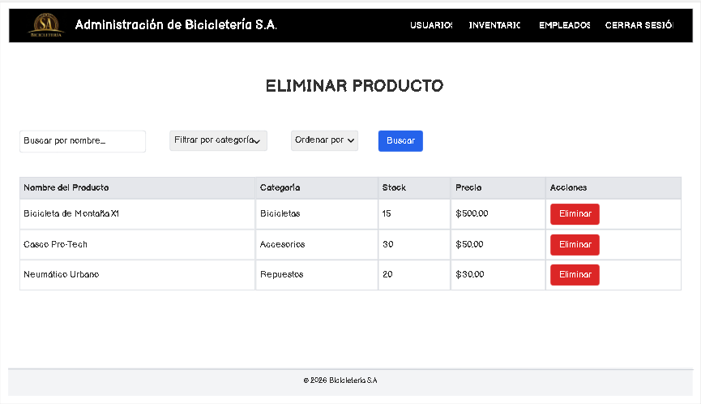
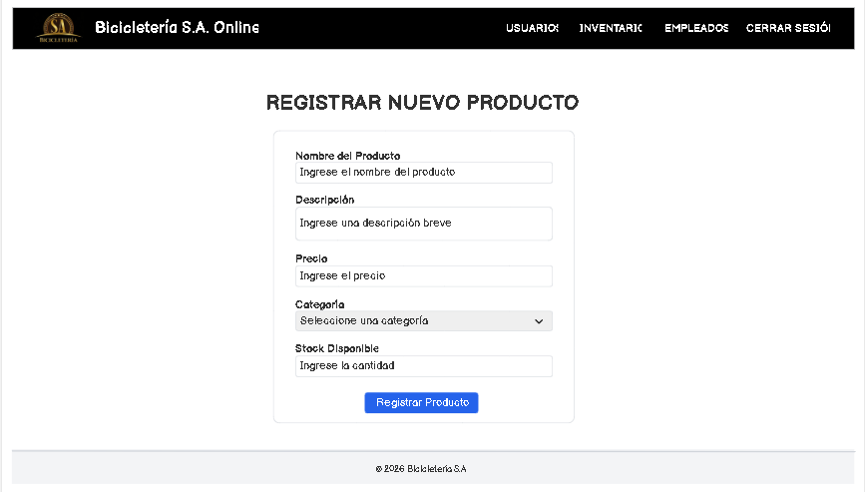

Usuarios
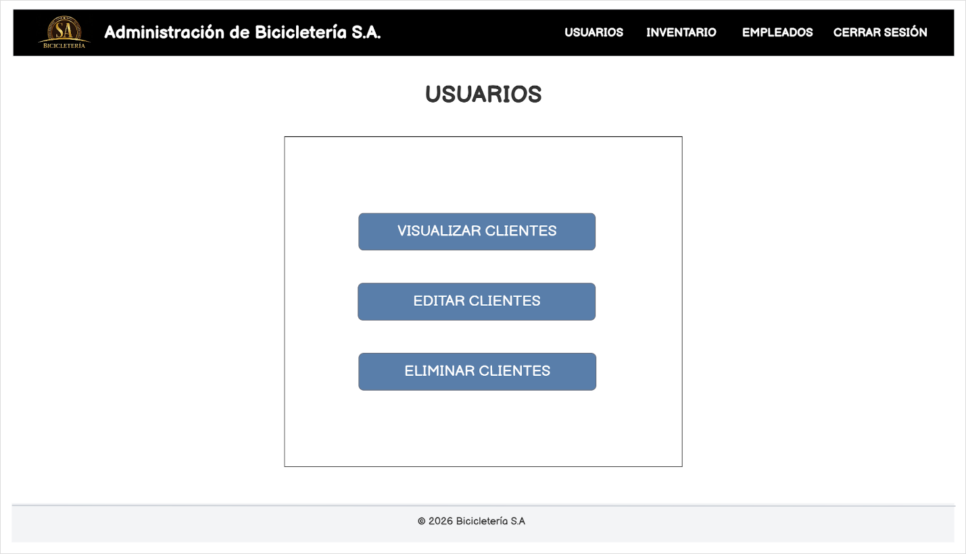
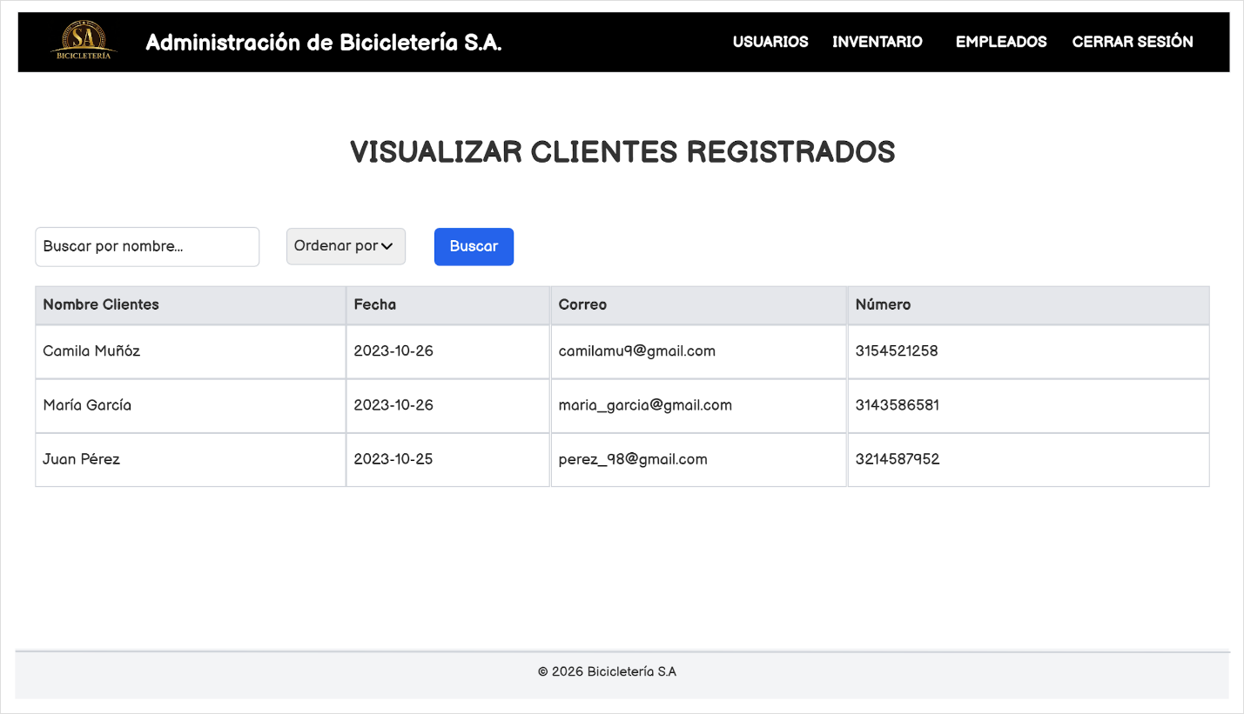

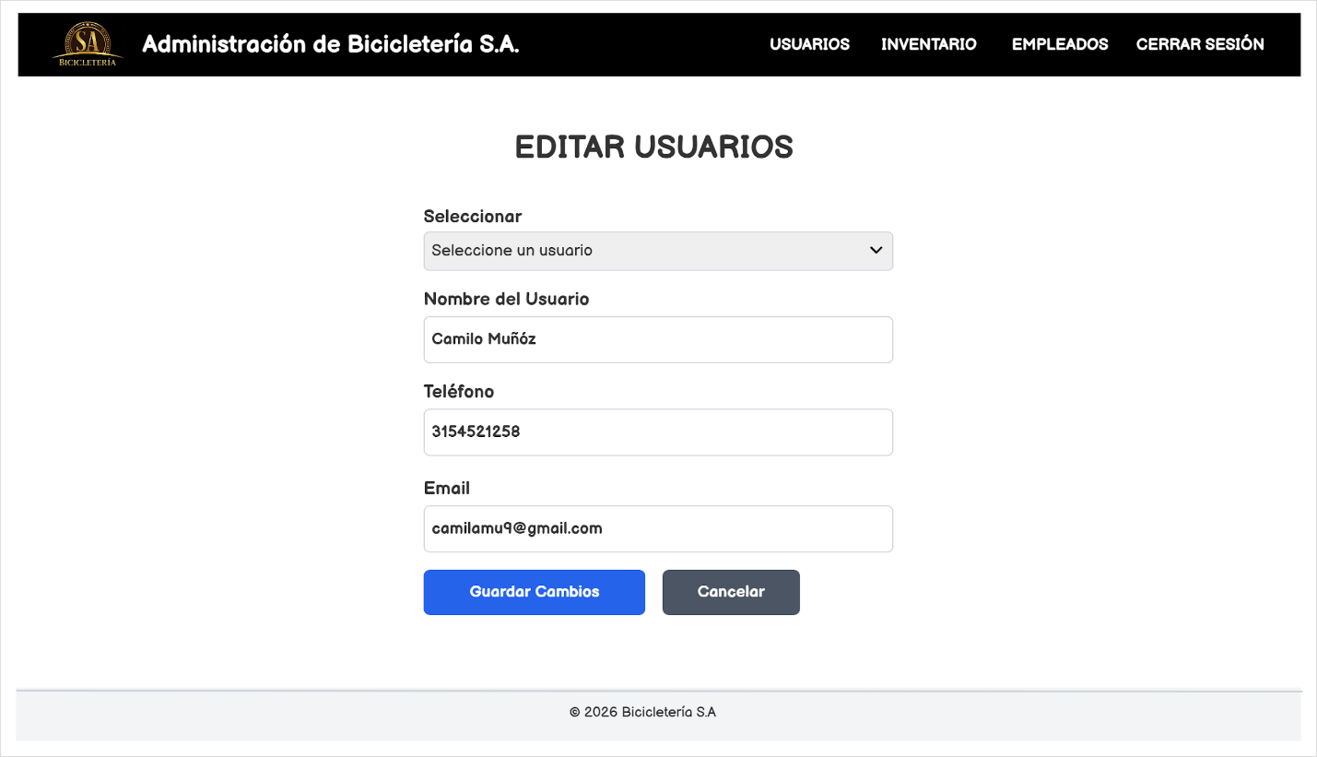
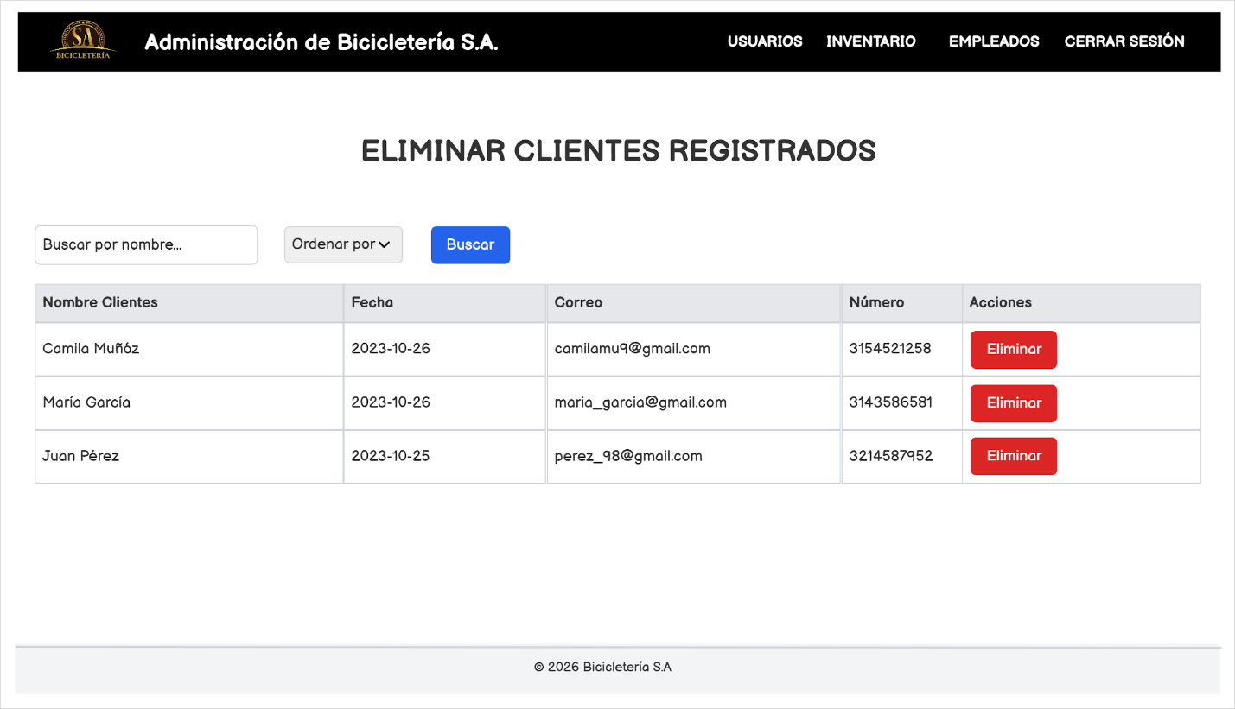

Empleados
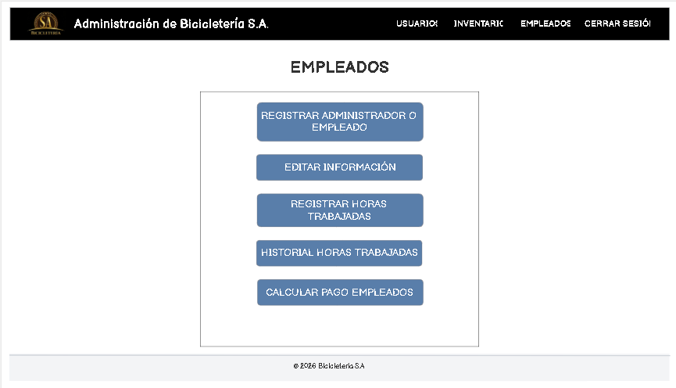
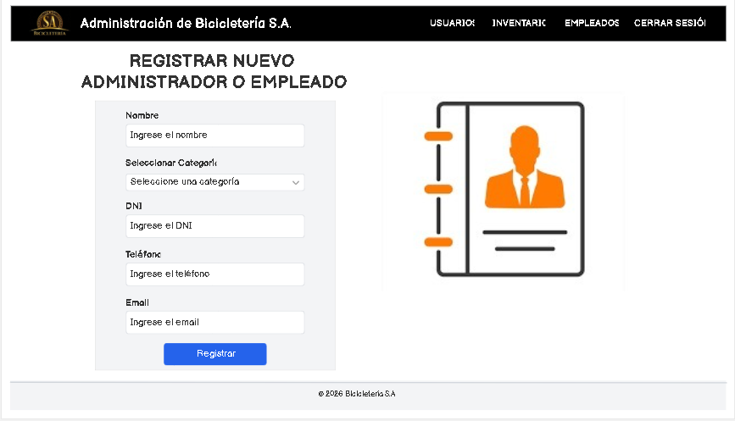

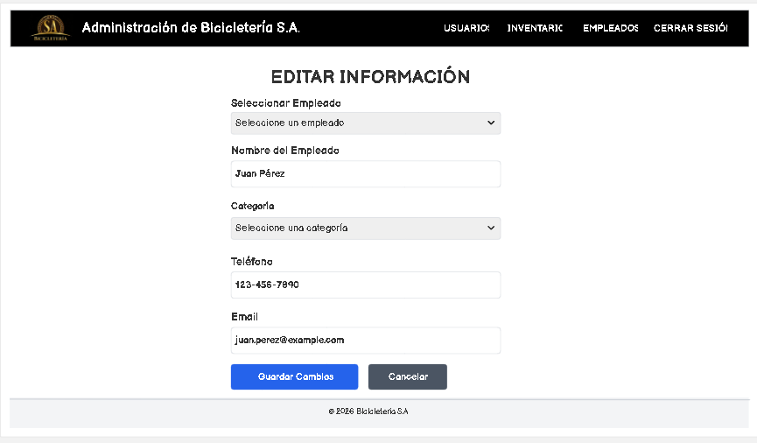
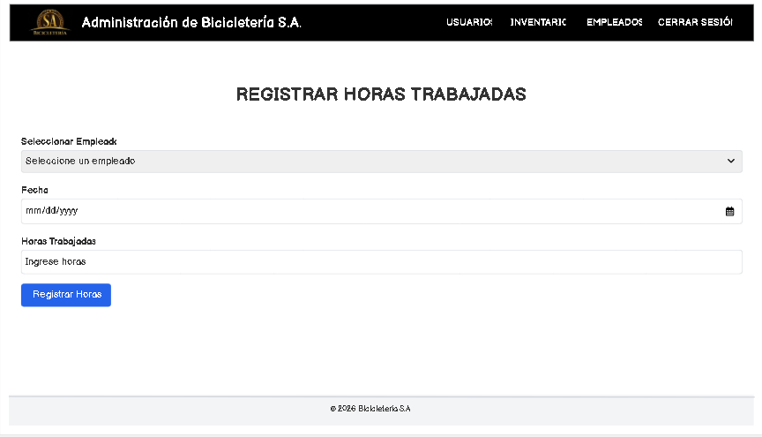
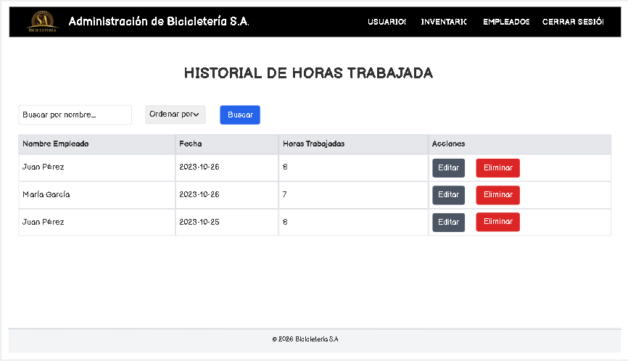
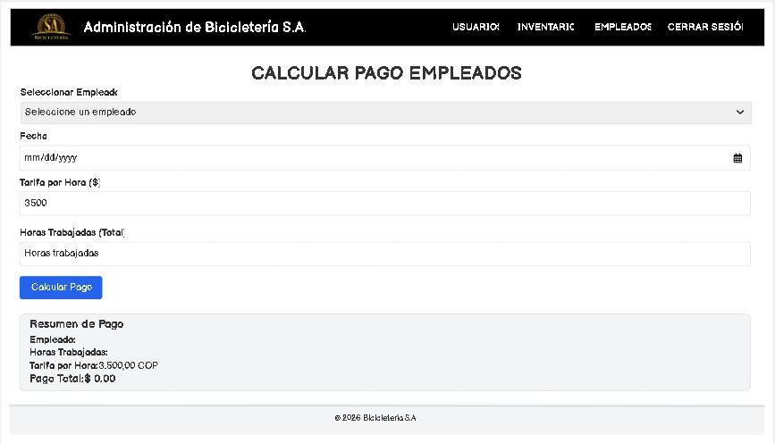

Historias de Usuario
HU1
Como administrador
Quiero registrar un usuario administrador
Para poder gestionar el sistema.
HU2
Como administrador
Quiero iniciar sesión en la plataforma
Para acceder a las funciones del sistema.
HU3
Como administrador
Quiero cerrar sesión
Para proteger la seguridad del sistema.
HU4
Como administrador
Quiero registrar productos
Para tener control digital del inventario.
HU5
Como administrador
Quiero editar la información de los productos
Para mantener actualizado el inventario.
HU6
Como administrador
Quiero eliminar productos
Para retirar artículos que ya no se venden.
HU7
Como administrador
Quiero visualizar todos los productos registrados
Para revisar el inventario disponible.
HU8
Como administrador
Quiero ordenar los productos alfabéticamente
Para encontrarlos más fácilmente.
HU9
Como administrador
Quiero buscar productos por nombre
Para encontrarlos rápidamente.
HU10
Como administrador
Quiero clasificar los productos por categorías
Para organizar mejor el inventario.
HU11
Como administrador
Quiero registrar la cantidad disponible de cada producto
Para saber cuántos artículos hay en stock.
HU12
Como administrador
Quiero actualizar el stock
Para reflejar los cambios en el inventario.
HU13
Como cliente
Quiero ver el catálogo de productos en la página web
Para conocer qué vende la bicicletería.
HU14
Como cliente
Quiero ver la descripción de los productos
Para conocer sus características.
HU15
Como cliente
Quiero ver el precio de los productos
Para decidir si puedo comprarlos.
HU16
Como cliente
Quiero ver imágenes de los productos
Para saber cómo son.
HU17
Como cliente
Quiero ver si un producto está disponible o agotado
Para saber si puedo comprarlo.
HU18
Como cliente
Quiero comunicarme por WhatsApp desde la página
Para preguntar por los productos.
HU19
Como cliente
Quiero acceder a las redes sociales del negocio
Para seguir las novedades de la tienda.
HU20
Como administrador
Quiero registrar empleados
Para tener control del personal que trabaja.
HU21
Como administrador
Quiero registrar las horas trabajadas por los empleados
Para calcular su pago.
HU22
Como administrador
Quiero calcular el pago según horas trabajadas
Para pagar correctamente a los empleados.
HU23
Como administrador
Quiero consultar el historial de horas trabajadas
Para llevar control del trabajo realizado.
HU24
Como administrador
Quiero editar la información de los empleados
Para mantener sus datos actualizados.

Tabla de Relación
Requerimiento Funcional | Historia de Usuario
RF1. El sistema debe permitir registrar un usuario administrador | HU1. Como administrador  Quiero registrar un usuario administrador  Para poder gestionar el sistema.
RF2. El sistema debe permitir iniciar sesión al administrador mediante usuario y contraseña | HU2. Como administrador  Quiero iniciar sesión en la plataforma  Para acceder a las funciones del sistema.
RF3. El sistema debe permitir cerrar sesión del sistema. | HU3. Como administrador  Quiero cerrar sesión  Para proteger la seguridad del sistema.
RF4. El sistema debe permitir registrar productos (bicicletas y repuestos). | HU4. Como administrador  Quiero registrar productos  Para tener control digital del inventario.
RF5. El sistema debe permitir editar la información de los productos | HU5. Como administrador  Quiero editar la información de los productos  Para mantener actualizado el inventario.
RF6. El sistema debe permitir eliminar productos del inventario | HU6. Como administrador  Quiero eliminar productos  Para retirar artículos que ya no se venden.
RF7. El sistema debe permitir visualizar todos los productos registrados | HU7. Como administrador  Quiero visualizar todos los productos registrados  Para revisar el inventario disponible.
RF8. El sistema debe permitir ordenar los productos alfabéticamente | HU8. Como administrador  Quiero ordenar los productos alfabéticamente  Para encontrarlos más fácilmente.
RF9. El sistema debe permitir buscar productos por nombre | HU9. Como administrador  Quiero buscar productos por nombre  Para encontrarlos rápidamente.
RF10. El sistema debe permitir clasificar productos por categoría (bicicletas, repuestos, accesorios). | HU10. Como administrador  Quiero clasificar los productos por categorías  Para organizar mejor el inventario.
RF11. El sistema debe permitir registrar la cantidad disponible de cada producto. | HU11. Como administrador  Quiero registrar la cantidad disponible de cada producto  Para saber cuántos artículos hay en stock.
RF12. El sistema debe permitir actualizar el stock cuando se agreguen o retiren productos. | HU12. Como administrador  Quiero actualizar el stock  Para reflejar los cambios en el inventario.
RF13. El sistema debe permitir mostrar el catálogo de productos en la página web | HU13. Como cliente  Quiero ver el catálogo de productos en la página web  Para conocer qué vende la bicicletería.
RF14. El sistema debe permitir mostrar descripción de cada producto | HU14. Como cliente  Quiero ver la descripción de los productos  Para conocer sus características.
RF15. El sistema debe permitir mostrar el precio de los productos | HU15. Como cliente  Quiero ver el precio de los productos  Para decidir si puedo comprarlos.
RF16. El sistema debe permitir mostrar imágenes de los productos. | HU16. Como cliente  Quiero ver imágenes de los productos  Para saber cómo son.
RF17. El sistema debe permitir mostrar si el producto está disponible o agotado | HU17. Como cliente  Quiero ver si un producto está disponible o agotado  Para saber si puedo comprarlo.
RF18. El sistema debe permitir redirigir al cliente a WhatsApp para consultas o compras | HU18. Como cliente  Quiero comunicarme por WhatsApp desde la página  Para preguntar por los productos.
RF19. El sistema debe permitir mostrar enlaces a redes sociales del negocio. | HU19. Como cliente  Quiero acceder a las redes sociales del negocio  Para seguir las novedades de la tienda.
RF20. El sistema debe permitir registrar empleados del negocio | HU20. Como administrador  Quiero registrar empleados  Para tener control del personal que trabaja.
RF21. El sistema debe permitir registrar las horas trabajadas por cada empleado | HU21. Como administrador  Quiero registrar las horas trabajadas por los empleados  Para calcular su pago.
RF22. El sistema debe permitir calcular el pago de los empleados según horas trabajadas | HU22. Como administrador  Quiero calcular el pago según horas trabajadas  Para pagar correctamente a los empleados.
RF23. El sistema debe permitir consultar el historial de horas trabajadas por empleado. | HU23. Como administrador  Quiero consultar el historial de horas trabajadas  Para llevar control del trabajo realizado.
RF24. El sistema debe permitir editar la información de los empleados registrados. | HU24. Como administrador  Quiero editar la información de los empleados  Para mantener sus datos actualizados.

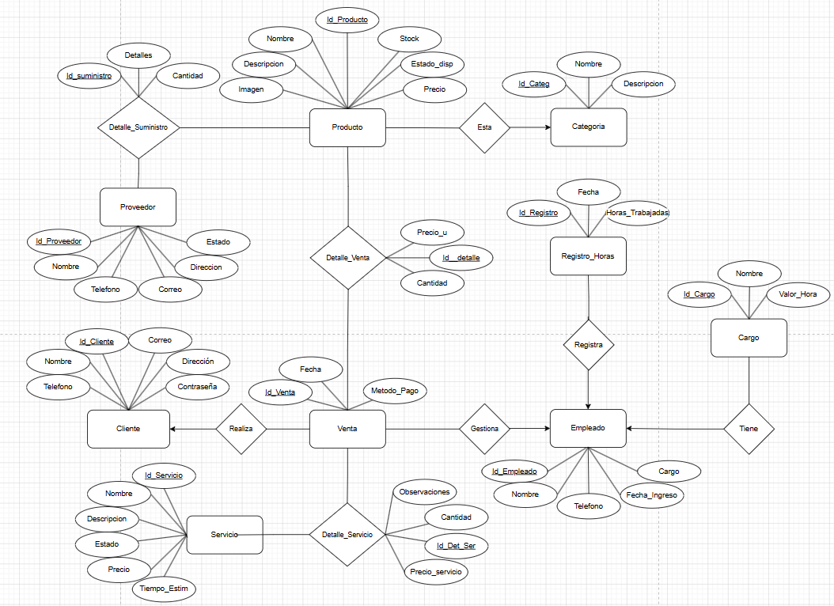
Diagrama MER

Diagrama Relacional
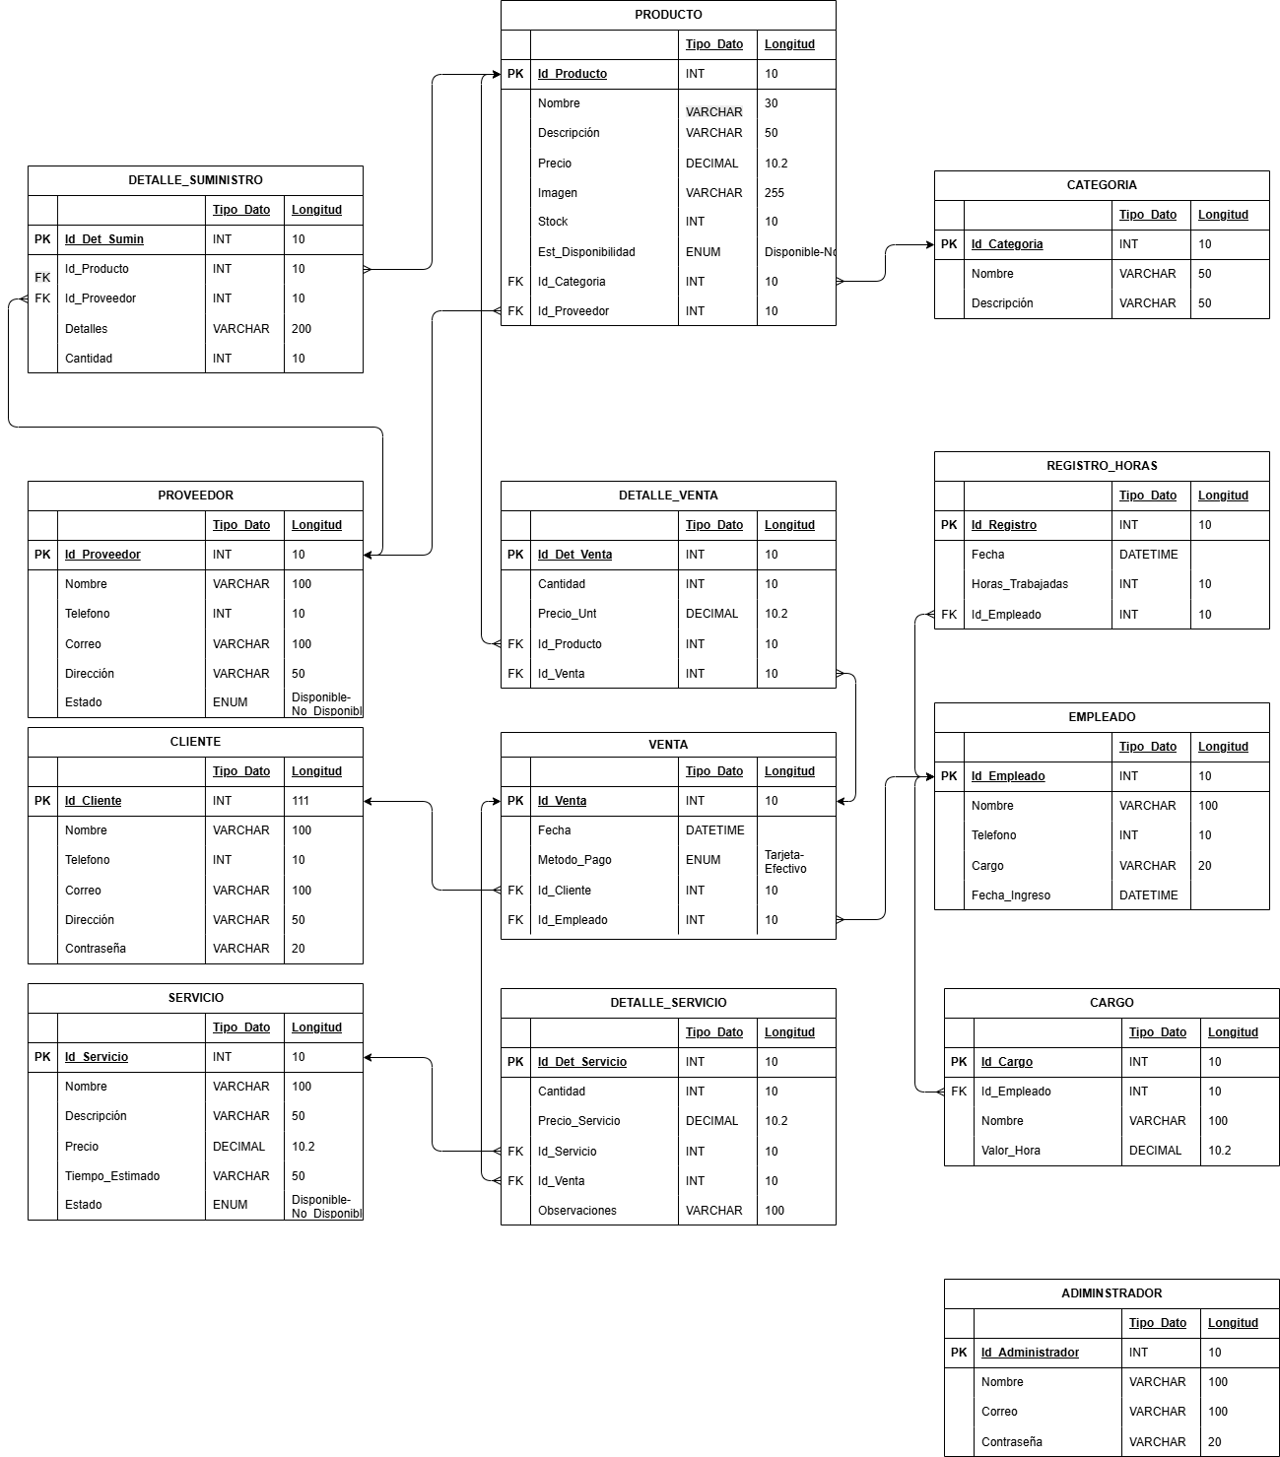

Diccionario de Datos

Proveedor
Proveedor
Nombre del campo | Tipo de dato | Descripción | Longitud | Índice | Tipo de índice
Id proveedor | Int | identificador único del proveedor. | 10 | SI | PK
Nombre | Varchar | nombre del proveedor. | 100 | No | N/A
Teléfono | Int | número de contacto. | 10 | No | N/A
Correo | Varchar | correo electrónico. | 100 | No | N/A
Dirección | Varchar | ubicación física. | 50 | No | N/A
Estado | Enum | indica si el proveedor está activo o inactivo. | Activo/Inactivo | No | N/A

Cliente
Cliente
Nombre del campo | Tipo de dato | Descripción | Longitud | Índice | Tipo de índice
Id_cliente | Int | identificador único del cliente. | 10 | SI | PK
Nombre | Varchar | nombre completo del cliente. | 100 | No | N/A
Teléfono | Int | número de contacto. | 10 | No | N/A
Correo | Varchar | correo electrónico. | 100 | No | N/A
Dirección | Varchar | dirección del cliente. | 50 | No | N/A
Contraseña | Varchar | clave de acceso del cliente al sistema. | 20 | No | N/A

Servicio
Servicio
Nombre del campo | Tipo de dato | Descripción | Longitud | Índice | Tipo de índice
Id_servicio | Int | identificador único del servicio. | 10 | SI | PK
Nombre | Varchar | nombre del servicio. | 100 | No | N/A
Descripción | Varchar | detalle del servicio. | 50 | No | N/A
Precio | Decimal | costo del servicio. | 10,2 | No | N/A
Tiempo_estimado | Varchar | tiempo aproximado de realización. | 50 | No | N/A
Estado | Enum | disponibilidad del servicio. | Disponible/NoDisponible | No | N/A

Detalle Servicio
Detalle_Servicio
Nombre del campo | Tipo de dato | Descripción | Longitud | Índice | Tipo de índice
Id_det_ser | Int | identificador del detalle de servicio. | 10 | SI | PK
Cantidad | Int | cantidad de servicios realizados. | 10 | No | N/A
Precio_Servicio | Decimal | costo del servicio. | 10,2 | No | N/A
Id_Servicio | Int | servicio realizado. | 10 | SI | FK
Id_Venta | Int | venta asociada. | 10 | SI | FK
Observaciones | Varchar | comentarios o notas adicionales. | 100 | No | N/A

Empleado
Empleado
Nombre del campo | Tipo de dato | Descripción | Longitud | Índice | Tipo de índice
Id_Empleado | Int | identificador único del empleado. | 10 | SI | PK
Nombre | Varchar | nombre del empleado. | 100 | No | N/A
Teléfono | Int | contacto telefónico. | 10 | No | N/A
Cargo | Varchar | puesto o función dentro de la empresa. | 10 | No | N/A
Fecha_ingreso | Datetime | fecha en la que ingresó a trabajar. |  | No | N/A

Detalle Venta
Detalle_venta
Nombre del campo | Tipo de dato | Descripción | Longitud | Índice | Tipo de índice
Id_Det_Venta | Int | identificador del detalle. | 10 | SI | PK
Cantidad | Int | cantidad vendida. | 10 | No | N/A
Precio_Unt | Decimal | precio unitario del producto. | 10,2 | No | N/A
Id_Producto | Int | producto vendido. | 10 | SI | FK
Id_Venta | Int | venta asociada. | 10 | SI | FK

Venta
Venta
Nombre del campo | Tipo de dato | Descripción | Longitud | Índice | Tipo de índice
Id_Venta | Int | identificador único de la venta. | 10 | SI | PK
Fecha | Datetime | fecha y hora de la venta. |  | No | N/A
Metodo_Pago | Enum | forma de pago utilizada. | Efectivo/Tarjeta | No | N/A
Id _Cliente | Int | cliente que realizó la compra. | 10 | SI | FK
Id_Empleado | Int | empleado que atendió la venta. | 10 | SI | FK

Detalle Suministro
Detalle_suminstro
Nombre del campo | Tipo de dato | Descripción | Longitud | Índice | Tipo de índice
Id_det_sum | Int | identificador del suministro. | 10 | SI | PK
Id_producto | Int | producto suministrado. | 10 | SI | FK
Id_proveedor | Int | proveedor asociado. | 10 | SI | FK
Detalles | Varchar | información adicional del suministro. | 200 | No | N/A
Cantidad | Int | cantidad suministrada. | 200 | No | N/A

Producto
Producto
Nombre del campo | Tipo de dato | Descripción | Longitud | Índice | Tipo de índice
Id_producto | Int | identificador único del producto. | 10 | SI | PK
Nombre | Varchar | nombre del producto. | 30 | No | N/A
Descripción | Varchar | detalle del producto. | 50 | No | N/A
Precio | Decimal | valor de venta. | 10,2 | No | N/A
Imagen | Varchar | ruta o nombre de la imagen del producto. | 255 | No | N/A
Stock | Int | cantidad disponible. | 10 | No | N/A
Est_Disponibilida | Enum | indica si el producto está disponible. | Disponible/NoDisponible | No | N/A
Id_Categoria | Int | relación con la categoría del producto. | 10 | SI | FK
Id_Proveedor | Int | relación con el proveedor. | 10 | SI | FK
Id_Administrador | Int | usuario administrador responsable. | 10 | SI | FK

Registro Horas
Registro_Horas
Nombre del campo | Tipo de dato | Descripción | Longitud | Índice | Tipo de índice
Id_Registro | Int | identificador del registro. | 10 | SI | PK
Fecha | Datetime | fecha del registro. |  | No | N/A
Horas_Trabajadas | Int | cantidad de horas trabajadas. | 10 | No | N/A
Id_Empleado | Int | empleado relacionado. | 10 | SI | FK

Categoría
Categoría
Nombre del campo | Tipo de dato | Descripción | Longitud | Indice | Tipo de índice
Id_Categoria | Int | identificador único de la categoría. | 10 | SI | PK
Nombre | Varchar | nombre de la categoría. | 50 | No | N/A
Descripción | Varchar | detalle o explicación de la categoría. | 50 | No | N/A

Normalización
En este apartado se encontrará la normalización de la Bicicletería S.A. la cual tuvo como objetivo organizar la información de manera eficiente, eliminando redundancias y evitando inconsistencias en los datos. A Partir de una tabla no normalizada se aplicaron la Primera, Segunda y Tercera forma Normal (1FN, 2FN y 3FN) separando las entidades principales como clientes, empleados, productos, categorías, ventas, servicios y proveedores.
Tabla Normalizada Aquí

Casos de Uso
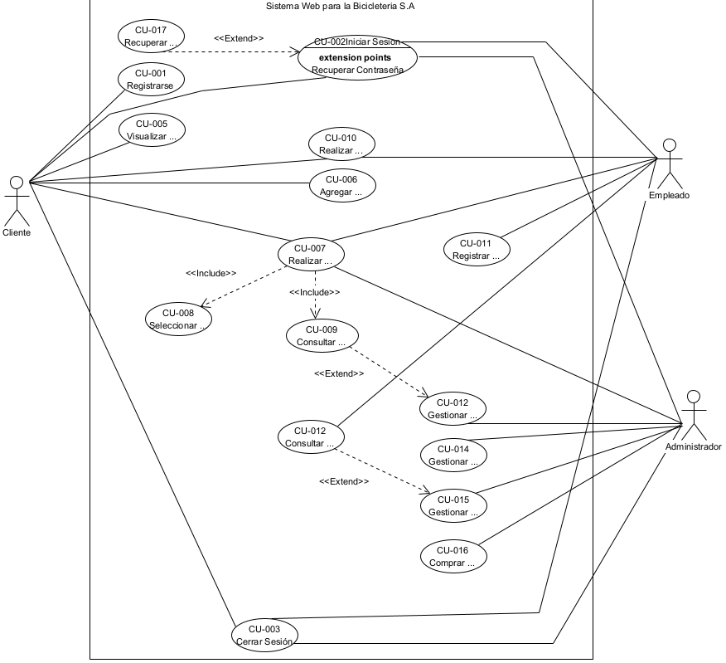

Diagramas de Casos de Uso Extendidos

CU-001 – Registrar usuario
ID y nombre: | CU-001 – Registrar usuario
Autor: | Bicicleteria S.A | Fecha de Creación: | 14/05/2026
Actor Primario: | Administrador, Empleado y Usuario
Actor Secundario: | Sistema
Descripción: | El sistema debe permitir al Actor crear una cuenta en el sistema.
Desencadenante: | El actor selecciona la opción Registrarse.
Precondiciones: | PRE-1 No estar registrado.  PRE-2 Completar campos obligatorios.
Postcondiciones: | 1. Cuenta creada.  2. Datos almacenados.
<Includes>: | N/A
<Extends>: | N/A
Flujo normal: | - El Actor abre el formulario.  - El sistema muestra el formulario  - El Actor ingresa los datos.  - El Actor confirma el registro.  - El Sistema valida los datos.  - El Sistema guarda la información.
Flujos Alternativos: | A.4. El Actor confirma el registro.  A.4.1. El sistema informa que faltan campos por completar  A.4.2. El Actor completa los campos faltantes  A.4.3. El Actor confirma el registro  A.4.4. El sistema guarda la información  A.5. El Sistema informa de usuario ya registrado  A.5.1. El sistema Informa que el usuario ya está registrado  A.5.2. El Actor no se puede volver a registrar
Excepciones: | E1. Error de conexión con la base de datos.  E2. Error interno del sistema.  E3. Datos inválidos ingresados por el Actor
Prioridad: | Alta
Reglas de Negocio: | RN-1. Solo usuarios autorizados pueden ejecutar este caso de uso.  RN-2. Toda modificación queda registrada.
Suposiciones: | El actor conoce el funcionamiento básico del sistema.
Otra Información: | N/A

CU-002 – Iniciar sesión
ID y nombre: | CU-002 – Iniciar sesión
Autor: | Bicicletería S.A | Fecha de Creación: | 14/05/2026
Actor Primario: | Administrador, Empleado y Usuario
Actor Secundario: | Sistema
Descripción: | El Sistema debe permitir al Actor autenticar su usuario mediante usuario y contraseña.
Desencadenante: | El actor selecciona la opción Iniciar sesión.
Precondiciones: | PRE-1. El actor debe estar registrado.  PRE-2. La cuenta debe estar activa.
Postcondiciones: | 1. Se inicia la sesión.  2. Se carga el menú según el rol.
<Includes>:
<Extends>: | Recuperación de contraseña
Flujo normal: | 1. El actor ingresa usuario y contraseña.  2. El sistema valida las credenciales.  3. El sistema identifica el rol del actor.  4. El sistema muestra la interfaz principal.
Flujos Alternativos: | A1. El actor olvidó su contraseña y solicita recuperación.  A1.1. El Sistema valida la solicitud  A1.2. El Sistema envía la contraseña guardada por el Actor
Excepciones: | E1. Credenciales incorrectas. E2. Cuenta bloqueada.
Prioridad: | Alta
Reglas de Negocio: | RN-1. Solo usuarios autorizados pueden ejecutar este caso de uso.  RN-2. Toda modificación queda registrada.
Suposiciones: | La base de datos está disponible.
Otra Información: | N/A

CU-003 – Cerrar sesión
ID y nombre: | CU-003 – Cerrar sesión
Autor: | Bicicletería S.A | Fecha de Creación: | 14/05/2026
Actor Primario: | Administrador, Empleado y Usuario
Actor Secundario: | Sistema
Descripción: | El sistema debe permitir cerrar sesión.
Desencadenante: | El actor selecciona la opción 'Cerrar sesión'.
Precondiciones: | PRE-1 Debe existir una sesión activa.
Postcondiciones: | 1. La sesión se cierra.  2. El actor regresa a la pantalla principal.
<Includes>:
<Extends>:
Flujo normal: | 1. El actor selecciona la opción.  2. El sistema invalida la sesión.  3. El sistema redirige al inicio.
Flujos Alternativos: | A1. El sistema solicita confirmación.
Excepciones: | E1. Error al cerrar sesión.
Prioridad: | Alta
Reglas de Negocio: | RN-1. Se deben eliminar los datos temporales de la sesión.
Suposiciones: | La sesión está activa.
Otra Información: | N/A

CU-005 – Visualizar productos
ID y nombre: | CU-005 – Visualizar productos
Autor: | Bicicleteria S.A | Fecha de Creación: | 14/05/2026
Actor Primario: | Cliente
Actor Secundario: | Sistema
Descripción: | El Sistema debe Permitir al Actor consultar el catálogo de productos disponibles.
Desencadenante: | El Actor accede al catálogo.
Precondiciones: | PRE-1 El sistema debe estar disponible.
Postcondiciones: | Se muestran los productos disponibles.
<Includes>:
<Extends>:
Flujo normal: | 1. El cliente accede al catálogo.  2. El sistema consulta los productos.  3. El sistema muestra la información.
Flujos Alternativos: | A1. El administrador cancela la edición.
Excepciones: | E1. No hay productos registrados.
Prioridad: | Alta
Reglas de Negocio: | RN-1 Solo se muestran productos activos.
Suposiciones: | Existen productos en el sistema.
Otra Información: | N/A

CU-006 – Agregar productos al carrito
ID y nombre: | CU-006 – Agregar productos al carrito
Autor: | Bicicleteria S.A | Fecha de Creación: | 14/05/2026
Actor Primario: | Cliente
Actor Secundario: | Sistema
Descripción: | Permite añadir productos seleccionados al carrito de compras.
Desencadenante: | El cliente selecciona Agregar al carrito.
Precondiciones: | PRE-1 El producto debe tener stock disponible.
Postcondiciones: | El producto queda agregado al carrito.
<Includes>: | Consultar stock.
<Extends>:
Flujo normal: | 1. El cliente selecciona un producto.  2. El sistema verifica el stock.  3. El sistema agrega el producto al carrito.
Flujos Alternativos: | A1. El cliente modifica la cantidad.
Excepciones: | E1. Stock insuficiente.
Prioridad: | Alta
Reglas de Negocio: | RN-1 No se puede agregar más unidades de las disponibles.
Suposiciones: | El cliente tiene un carrito activo.
Otra Información: | N/A

CU-007 – Registrar venta
ID y nombre: | CU-007 – Registrar venta
Autor: | Bicicleteria S.A | Fecha de Creación: | 14/05/2026
Actor Primario: | Empleado
Actor Secundario: | Sistema
Descripción: | Permite registrar una venta de productos.
Desencadenante: | El empleado selecciona Registrar venta.
Precondiciones: | PRE-1 Debe existir al menos un producto en la venta.
Postcondiciones: | La venta queda registrada y el stock actualizado.
<Includes>: | Seleccionar método de pago, Consultar stock.
<Extends>:
Flujo normal: | 1. El empleado selecciona productos.  2. El sistema verifica el stock.  3. Se selecciona método de pago.  4. El sistema registra la venta.  5. El sistema actualiza el inventario.
Flujos Alternativos: | A1. Se elimina un producto de la venta.
Excepciones: | E1. Stock insuficiente.
Prioridad: | Alta
Reglas de Negocio: | RN-1 Toda venta debe tener un método de pago.
Suposiciones: | El sistema tiene conexión con la base de datos.
Otra Información: | N/A

CU-008 – Seleccionar método de pago
ID y nombre: | CU-008 – Seleccionar método de pago
Autor: | Bicicleteria S.A | Fecha de Creación: | 14/05/2026
Actor Primario: | Empleado
Actor Secundario: | Sistema
Descripción: | Permite escoger el método de pago de una venta.
Desencadenante: | El sistema solicita el método de pago.
Precondiciones: | PRE-1 Debe existir una venta en proceso.
Postcondiciones: | El método de pago queda asociado a la venta.
<Includes>:
<Extends>:
Flujo normal: | 1. El empleado selecciona efectivo, tarjeta o transferencia.  2. El sistema registra la selección.
Flujos Alternativos: | .
Excepciones: | E1. Método no disponible.
Prioridad: | Alta
Reglas de Negocio: | RN-1 Debe seleccionarse un único método de pago.
Suposiciones: | Existen métodos de pago configurados.
Otra Información: | N/A

CU-009 – Consultar stock
ID y nombre: | CU-009 – Consultar stock
Autor: | Bicicleteria S.A | Fecha de Creación: | 14/05/2026
Actor Primario: | Empleado
Actor Secundario: | Sistema
Descripción: | Permite verificar la disponibilidad de productos.
Desencadenante: | El usuario solicita información del inventario.
Precondiciones: | PRE-1 El producto debe estar registrado. .
Postcondiciones: | Se muestra la cantidad disponible.
<Includes>:
<Extends>:
Flujo normal: | 1. El usuario selecciona un producto.  2. El sistema consulta el stock.  3. El sistema muestra la cantidad disponible.
Flujos Alternativos: | N/A
Excepciones: | E1. Producto no encontrado.
Prioridad: | Alta
Reglas de Negocio: | RN-1 El stock no puede ser negativo.
Suposiciones: | La información del inventario está actualizada.
Otra Información: | N/A

CU-010 – Realizar devolución
ID y nombre: | CU-010 – Realizar devolución
Autor: | Bicicleteria S.A | Fecha de Creación: | 14/05/2026
Actor Primario: | Cliente, Empleado
Actor Secundario: | Sistema
Descripción: | Permite devolver productos previamente vendidos.
Desencadenante: | Se solicita una devolución.
Precondiciones: | PRE-1 La venta debe existir.
Postcondiciones: | La devolución queda registrada y el stock actualizado.
<Includes>: | Consultar venta.
<Extends>:
Flujo normal: | 1. Se ingresa el número de factura.  2. El sistema valida la venta.  3. Se registra la devolución.  4. Se actualiza el stock.
Flujos Alternativos: | A1. Devolución parcial.
Excepciones: | E1. Venta no encontrada.
Prioridad: | Media
Reglas de Negocio: | RN-1 Solo se aceptan devoluciones dentro del plazo permitido.
Suposiciones: | Existe política de devoluciones.
Otra Información: | N/A

CU-011 – Registrar horas
ID y nombre: | CU-011 – Registrar horas
Autor: | Bicicleteria S.A | Fecha de Creación: | 14/05/2026
Actor Primario: | Empleado
Actor Secundario: | Sistema
Descripción: | Permite registrar horas trabajadas.
Desencadenante: | El empleado selecciona Registrar horas.
Precondiciones: | PRE-1 El empleado debe haber iniciado sesión.
Postcondiciones: | Las horas quedan almacenadas.
<Includes>:
<Extends>:
Flujo normal: | 1. El empleado ingresa fecha y cantidad de horas.  2. El sistema valida.  3. El sistema guarda el registro.
Flujos Alternativos: | A1. El empleado cancela el proceso.
Excepciones: | E1. Datos inválidos.
Prioridad: | Media
Reglas de Negocio: | RN-1 No se permiten horas negativas.
Suposiciones: | El empleado está activo.
Otra Información: | N/A

CU-012 – Consultar horas
ID y nombre: | CU-012 – Consultar horas
Autor: | Bicicleteria S.A | Fecha de Creación: | 14/05/2026
Actor Primario: | Administrador
Actor Secundario: | Sistema
Descripción: | Permite consultar las horas registradas por los empleados.
Desencadenante: | El administrador selecciona Consultar horas.
Precondiciones: | PRE-1 Deben existir registros de horas.
Postcondiciones: | Se muestran los registros consultados.
<Includes>:
<Extends>:
Flujo normal: | 1. El administrador selecciona filtros.  2. El sistema consulta la información.  3. El sistema muestra los resultados.
Flujos Alternativos: | N/A
Excepciones: | E1. No hay registros disponibles.
Prioridad: | Media
Reglas de Negocio: | RN-1 Solo el administrador puede consultar todas las horas.
Suposiciones: | Existen registros almacenados.
Otra Información: | N/A

CU-013 – Gestionar productos
ID y nombre: | CU-013 – Gestionar productos
Autor: | Bicicleteria S.A | Fecha de Creación: | 14/05/2026
Actor Primario: | Administrador
Actor Secundario: | Sistema
Descripción: | Permite crear, editar, consultar y eliminar productos.
Desencadenante: | El administrador accede al módulo de productos.
Precondiciones: | PRE-1 Haber iniciado sesión como administrador.
Postcondiciones: | La información queda actualizada.
<Includes>: | Registrar productos.
<Extends>:
Flujo normal: | 1. El administrador selecciona una acción.  2. El sistema ejecuta la operación.  3. El sistema confirma el resultado.
Flujos Alternativos: | A1. Cancelar operación.
Excepciones: | E1. Producto no encontrado.
Prioridad: | Alta
Reglas de Negocio: | RN-1 No se puede eliminar un producto asociado a ventas.
Suposiciones: | El producto existe.
Otra Información: | N/A

CU-014 – Gestionar clientes
ID y nombre: | CU-014 – Gestionar clientes
Autor: | Bicicleteria S.A | Fecha de Creación: | 14/05/2026
Actor Primario: | Administrador
Actor Secundario: | Sistema
Descripción: | Permite administrar la información de los clientes.
Desencadenante: | El administrador accede al módulo de clientes.
Precondiciones: | PRE-1 Haber iniciado sesión.
Postcondiciones: | La información queda actualizada.
<Includes>:
<Extends>:
Flujo normal: | 1. Selecciona una acción.  2. El sistema procesa los cambios.  3. Confirma la operación.
Flujos Alternativos: | A1. Cancelar operación.
Excepciones: | E1. Cliente no encontrado.
Prioridad: | Media
Reglas de Negocio: | RN-1 El correo del cliente debe ser único.
Suposiciones: | Existen clientes registrados.
Otra Información: | N/A

CU-015 – Gestionar empleados
ID y nombre: | CU-015 – Gestionar empleados
Autor: | Bicicleteria S.A | Fecha de Creación: | 14/05/2026
Actor Primario: | Administrador
Actor Secundario: | Base de Datos
Descripción: | Permite crear, editar y eliminar empleados.
Desencadenante: | El administrador accede al módulo de empleados.
Precondiciones: | PRE-1 Haber iniciado sesión.
Postcondiciones: | La información del empleado queda actualizada.
<Includes>:
<Extends>:
Flujo normal: | 1. El administrador selecciona una acción.  2. Ingresa los datos.  3. El sistema guarda los cambios.
Flujos Alternativos: | A1. Cancelar operación.
Excepciones: | E1. Documento duplicado.
Prioridad: | Alta
Reglas de Negocio: | RN-1 Cada empleado debe tener un documento único.
Suposiciones: | Existe autorización del administrador.
Otra Información: | N/A

CU-016 – Comprar mercancía
ID y nombre: | CU-016 – Comprar mercancía
Autor: | Bicicleteria S.A | Fecha de Creación: | 14/05/2026
Actor Primario: | Administrador
Actor Secundario: | Proveedor, Base de Datos
Descripción: | Permite registrar compras de mercancía a proveedores.
Desencadenante: | El administrador selecciona Comprar mercancía.
Precondiciones: | PRE-1 Deben existir proveedores registrados.
Postcondiciones: | La compra queda registrada y el inventario actualizado.
<Includes>: | Registrar productos.
<Extends>:
Flujo normal: | 1. Selecciona el proveedor.  2. Agrega productos y cantidades  .3. Registra la compra.  4. El sistema actualiza el stock.
Flujos Alternativos: | A1. Cancelar compra.
Excepciones: | E1. Proveedor no encontrado.
Prioridad: | Alta
Reglas de Negocio: | RN-1 Toda compra debe asociarse a un proveedor.
Suposiciones: | El proveedor está activo.
Otra Información: | N/A

CU-017 – Recuperar contraseña
ID y nombre: | CU-017 – Recuperar contraseña
Autor: | Bicicleteria S.A | Fecha de Creación: | 14/05/2026
Actor Primario: | Cliente, Empleado, Administrador
Actor Secundario: | Sistema
Descripción: | Permite restablecer la contraseña del usuario.
Desencadenante: | El usuario selecciona ¿Olvidó su contraseña?
Precondiciones: | PRE-1 El usuario debe tener correo registrado.
Postcondiciones: | Se envía un enlace de recuperación.
<Includes>: | Validar correo.
<Extends>: | Iniciar sesión.
Flujo normal: | 1. El usuario ingresa su correo.  2. El sistema valida la existencia.  3. El sistema envía el enlace de recuperación.
Flujos Alternativos: | A1. Reintentar con otro correo.
Excepciones: | E1. Correo no registrado.
Prioridad: | Media
Reglas de Negocio: | RN-1 El enlace expira en un tiempo determinado.
Suposiciones: | El servicio de correo está disponible.
Otra Información: | N/A

Repositorio Git-Hub
